OSNOVNA ŠOLA
DOBREPOLJE
VIDEM 80,
1312 VIDEM-DOBREPOLJE
Tel: (01) 7807-210, Fax: 7807-210

e-mail: O-dobrepolje.Lj.@quest.arnes.si

št. XXX.XXXXX

Datum: 17.2.2016

Na podlagi 13., 16. in 17. člena ter v povezavi z 22. členom poslovnika sveta staršev JVIZ OŠ Dobrepolje sklicujem 3. redno sejo Sveta staršev v šolskem letu 2015/16, ki bo v sredo, 24.2.2015, ob 18. uri, v učilnici za angleški jezik, OŠ Dobrepolje, Videm 80.

Predlagam naslednji dnevni red:
- Pregled in potrditev zapisnika prejšnje seje
- Pregled realizacije sklepov prejšnje seje
- Finančno poročilo šolskega sklada za leto 2015 in program dela za leto 2016
- Volitve predstavnika staršev PŠ Struge v svet JVIZ OŠ Dobrepolje
- Vmesno poročilo o izvrševanju letnega delovnega načrta
- Informacija o vpisu v prvi razred
- Razno

Gradivo k točkam:
Skupno gradivo: kratka obrazložitev točk in predlogi sklepov
ad 1. Zapisnik 2. redne seje sveta staršev, 4.11.2015
ad 3. Finančno poročilo za leto 2015, letni program sklada za leto 2016 (2 dokumenta) ter razčlenitev prostovoljnih prispevkov, zbranih v decembru (bazar idr.)
ad 4. Poziv za predložitev kandidatur
ad 5. Vmesno poročilo o izvajanju LDN za šolo in vrtec (2 dokumenta)

Gradivo bo dostopno tudi na spletni strani šole pod zavihkom starši/svet staršev.

Odsotnost s seje lahko do začetka seje sporočite na elektronski naslov svet_starsev@googlegroups.com ali po telefonu na 01 780 7210. V primeru odsotnosti brez predhodnega opravičila se šteje, da ste neopravičeno odsotni, kar je v primeru ponovitve podlaga za razrešitev (6. in 7. člen poslovnika).

S spoštovanjem,
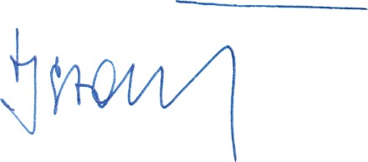

predsednik Sveta staršev
Jernej Stare

Vabilo poslano: (i) članom Sveta staršev; (ii) ravnatelju in pomočnicama; (iii) predsedniku upravnega odbora šolskega sklada. Vabilo z gradivom je razposlano po elektronski pošti prek medija Google Groups.

